# Generación de demanda a partir de información estadística de la población (activitygen) y descripción de los ajustes necesarios

CONSER02023017OP

|  |
| --- |
| Dirección facultativa |
|  |
| **Fernando Cucchietti**  *Jefe del Grupo DATA VIZ* |
| **Patricio Reyes**  *Responsable del área de visualización de datos* |
|  |

|  |
| --- |
| Redacción |
|  |
| **Emeka Okpala**  *Ingeniero de caminos, canales y puertos* |
| **Joan Carmona**  *Ingeniero informático* |
| **Carlos Moreno**  *Politólogo* |
| **Pierre Enguialle**  *Geógrafo* |
|  |
| Con el soporte del equipo técnico de INTRA. |

**Proyecto CONSER02023017OP financiado por:**

**Índice de contenido**

Generación de demanda a partir de información estadística de la población (activitygen) y descripción de los ajustes necesarios 1

Objetivo 5

Metodología Activitygen 6

Estructura del archivo estadístico 6

Sección <general> 6

Sección <parameters> 7

Sección <population> 8

Sección <workHours> 9

Sección <streets> 9

Sección <cityGates> 11

Sección <schools> 14

Sección <busStations> i sección <busLines> 14

Ajustes: 15

Referencias 19

Introducción

## Objetivo

Dentro de la construcción del Gemelo Digital Urbano liderado por el Barcelona Supercomputing Center (BSC), para el caso de la ciudad de Viladecans se vienen realizando distintos ejercicios basados en la herramienta SUMO (Simulation of Urban Mobility), tanto desde la perspectiva de la construcción de la red viaria, como de la generación de la demanda sobre esta red.

El objetivo del presente documento es el de documentar la generación de una demanda sintética de vehículos razonable para el caso de Viladecans, basado en la utilidad de SUMO denominada **activitygen**, la cual utiliza como entrada datos estadísticos poblacionales. Se ajustarán los resultados en función de datos reales de aforos proporcionados por viladecans360, el portal de datos abiertos del ayuntamiento.

**Activitygen** tiene unas limitaciones conocidas: pretende simular los desplazamientos desde o hasta el municipio, pero los trayectos transitando por Viladecans no están infrarrepresentados.

## Metodología Activitygen

La utilidad **activitygen** funciona de manera básica con dos archivos de entrada:

* Un archivo de red
* Un archivo de estadísticas

Como salida, se genera un archivo de <trips>. La sintaxis general será:

**activitygen --net-file <NET> --stat-file <STATISTICS> --output-file <TRIPS> --random**

Respecto al primer archivo de entrada, se utilizará el archivo de red de Viladecans, cuya obtención se ha descrito con detalle en otros documentos, basado en información obtenida de OpenStreetMaps y corregida y validada en un paso posterior.

Respecto al segundo, se analiza a continuación cada tipo de información que debe contener el archivo para garantizar el óptimo funcionamiento de la utilidad.

El parámetro **–random** asegura que cada generación del archivo de salida será distinta, ya que inicializa la semilla de la generación de números aleatorios a partir del reloj del sistema. Si se omite el parámetro, la salida será siempre la misma si no se varía ninguno de los archivos de entrada.

### Estructura del archivo estadístico

El archivo de demanda [1] es, como en el resto de los archivos de entrada en SUMO, un archivo en formato XML con la siguiente estructura:

<city>

<general ... />

<parameters ... />

<population> <bracket ... /> ... </population>

<workHours> <opening ... /> ... <closing ... /> ... </workHours>

<streets> <street ... /> ... </streets>

<cityGates> <entrance ... /> ... </cityGates>

<schools> <school ... /> ... </schools>

<busStations> <busStation ... /> ... </busStations>

<busLines> <busLine ... /> ... </busLines>

</city>

### Sección <general>

La sección <general> del archivo estadístico debe contener los siguientes datos (ejemplo):

<general

inhabitants="66615"

households="24405"

childrenAgeLimit="18"

retirementAgeLimit="65"

carRate="0.44"

unemploymentRate="0.095"

footDistanceLimit="500"

incomingTraffic="1983"

outgoingTraffic="19750"

/>

* **inhabitants**: número de habitantes. Este se puede obtener del [Idescat](https://www.idescat.cat/emex/?id=083015&lang=es#:~:text=Viladecans%20C%C3%B3digo%20083015%20Comarca,Baix%20Llobregat%20Poblaci%C3%B3n%20%282023%29%2066.615) [2]
* **households**: número de hogares. Este dato también es posible encontrarlo en Idescat para [Viladecans](https://www.idescat.cat/pub/?id=censph&n=9077&geo=mun:083015). En caso de no disponer de este dato, una aproximación rápida suele ser la mitad del número de habitantes (es decir, tomar 2 habitantes por hogar de media), aunque en el caso de Viladecans el factor estaría sobre los 2,4 habitantes por hogar.
* **childrenAgeLimit**: mayoría de edad (18 en nuestro caso).
* **retirementAgeLimit**: edad de jubilación. Orientativamente 65, aunque no se han encontrado estadísticas fiables sobre la edad real de jubilación. Si bien la tendencia es a aumentar esta edad, según algunas noticias, [la mitad de los españoles se jubilan antes de la edad legal de jubilación](https://www.bing.com/ck/a?!&&p=1e09f260994d4980JmltdHM9MTcxNzQ1OTIwMCZpZ3VpZD0xYTM4NjVkNC04NWQwLTY5YmUtMjQ1ZC03MTUzODQ5NzY4MzAmaW5zaWQ9NTM1Mg&ptn=3&ver=2&hsh=3&fclid=1a3865d4-85d0-69be-245d-715384976830&psq=a+quina+edat+es+jubilen+els+catalans%3f&u=a1aHR0cHM6Ly93d3cuZWxwZXJpb2RpY28uY2F0L2NhL2Vjb25vbWlhLzIwMjMxMTAxL2p1YmlsYWNpby1lZGF0LW1laXRhdC10cmViYWxsYWRvcnMtZW4tcmV0aXJhLWFiYW5zLTY1LWFueXMtOTQwODEwMDQ&ntb=1).
* **carRate**: es un número entre 0 y 1 que indica la probabilidad de que un adulto posea un coche. Este dato se puede estimar a partir de los datos del [parque de vehículos de Viladecans](https://www.idescat.cat/pub/?id=parcc&n=291&geo=mun:083015&lang=es), del Idescat. Para Viladecans, en el 2022, el parque de vehículos era de 29.153, el número de personas de más de 20 años 52489, así que el carRate sería del orden de 0,55 (29.153 / 52.489).
* **unemploymentRate**: es la probabilidad de que un adulto en edad de trabajar se encuentre en situación de desempleo. De nuevo el dato puede encontrarse en el Idescat. En el 2023, la población inactiva era 21776. Se denombran 55362 personas de 16 años o más. Basado en estos datos el valor de este atributo debería ser 0.39.
* **footDistanceLimit:** este valor es arbitrario. Indica la distancia máxima que alguien haría caminando antes de utilizar otro medio de transporte. Ponemos un valor que consideremos razonable, en media. En nuestro ejemplo, 1500m.
* **incomingTraffic:** representa la cantidad de personas que entran a diario a la ciudad por motivos laborales. Se ha utilizado como estimador el dato de los viajes desde fuera de Viladecans con destino Viladecans, de los estudios de telefonía del MITMA. Según éstos, las personas que entran en Viladecans en un día laborable son 21.733. Usando esta cifra bruta, se genera demasiado tráfico y se colapsa la red. Se utiliza 9779. Seria 45% de los datos del MITMA. 45% corresponde al carPreference indicado más abajo.
* **outgoingTraffic:** es la cantidad de habitantes de la ciudad que trabajan fuera de ella. Este dato puede encontrarse en la información sobre [movilidad obligada](https://www.idescat.cat/mobilitat/?id=11&geo=mun%3A08301&n=1) que publica el Idescat. Del orden de 16.600 por motivos de trabajo. Indicamos 7470, por tema de carPreference.

### Sección <parameters>

Esta sección aglutina otros parámetros que dependen más del contexto particular de la ciudad (eventos, comportamiento de la población, etc.). Pueden ser útiles para temas de optimización: los valores pueden irse cambiando para observar si los resultados se ajustan a criterios de validación del tráfico.

<parameters

carPreference="0.25"

meanTimePerKmInCity="360"

freeTimeActivityRate="0.15"

uniformRandomTraffic="0.10"

departureVariation="300"

/>

* **carPreference:** es la probabilidad que un adulto prefiera coger su coche en lugar del transporte público (cuando ambos sean posibles). Según la [Encuesta de Movilidad Cotidiana del 2006 de la ATM](https://www.atm.cat/documents/20121/64971/06_14_VILADECANS.pdf/bf2c97c3-b0c7-5794-5c65-3ad6f52051ac?t=1624979318126) un 45,1% de los residentes en Viladecans declaran usar el vehículo privado de forma habitual.

Según informe del RACC de febrero 2024, 50% de topos los desplazamientos en hora punta se hacen en transporte público, contra 36% el resto del día. Viladecans es una ciudad particularmente bien conectada.

Basado en estos datos, se conserva 0.45 como referencia inicial.

* **meanTimePerKmInCity:** es la estimación del tiempo (en segundos) que lleva conducir un km sobre la red, de media. El valor por defecto de 360, lo que se traduce en una media de 10km/h, incluyendo posibles semáforos y otras demoras. Se mantiene este valor, aunque sería susceptible de optimizar.
* **freeTimeActivityRate:** probabilidad de que, en un hogar, en un día cualquiera, haya una actividad libre que implique el uso de un coche. Dejamos el valor por defecto de 0.15, aunque también sería un parámetro posible para optimizar.
* **uniformRandomTraffic:** proporción del tráfico aleatorio en el total de la demanda. Por defecto es 0, pero colocaremos un 0.10, también optimizable.
* **departureVariation:** varianza de la distribución normal introducida por ligeras variaciones en el tiempo de salida (por efecto humano). Se mantiene el valor por defecto 300.

### Sección <population>

Sección necesaria para distribuir coherentemente la población entre los hogares. Para ello se especifica la población según las franjas de edades. En el vaso de Viladecans, es posible obtener el máximo detalle de la [población](https://www.idescat.cat/pub/?id=ep&n=9123&geo=mun:083015&lang=es), es decir, en franjas de 1 año, así que se opta por indicar el máximo detalle:

<population>

<bracket beginAge="0" endAge="0" peopleNbr="417" />

...

<bracket beginAge="99" endAge="99" peopleNbr="13" />

<bracket beginAge="100" endAge="125" peopleNbr="13" />

</population>

**Nota**: para que la suma de la población por edades no entre en contradicción con la cifra de población total de la sección general, lo que se hace es una normalización de esta sección según el total de población.

### Sección <workHours>

Esta sección indica la distribución de los distintos horarios de trabajo, siguiendo el esquema:

<workHours>

<opening hour="30600" proportion="0.30" />

...

<closing hour="43200" proportion="0.20" />

...

</workHours>

Nótese que el atributo “hour” se especifica en segundos. Se han determinado los tramos siguientes:

5h a las 6h: 5%

6h a 7h: 5%

7h a 8h: 15%

8h a 9h: 20%

9h a 10h: 20%

10h a 11h: 16%

11h a 12h: 10%

12h a 15h: 14%

15h a 16h: 20.5%

16h a 17h: 19.5%

17h a 18h: 10%

18h a 19h: 20.9%

19h a 20h: 10%

De 20h a 24h: 14.1%

El total es 200% (100% por el opening hour y 100% por el closing hour)

Se han hecho tramos distribuyéndose 1% o 2% para evitar el fenómeno de ola: ejemplo, todos llegando a las 8 y nadie a las 8:15…

### Sección <streets>

La función de esta sección es indicar la densidad de población, tanto la que reside como la que trabaja, asociando sendos valores (population y workPosition) a cada objeto <edge> de la red. El formato es:

<streets>

<street edge="abc123" population="2.5" workPosition="10.0" />

...

</streets>

Donde **population** representa las personas por metro de calle (normalizado después a partir del número total de habitantes) y **workPosition** el número de puestos de trabajo por metro de calle, normalizado según la demanda de puestos de trabajo.

Para generar esta sección, se han seguido los pasos siguientes:

* Se parte de la población por sección censal de Viladecans, información descargada en formato GeoJSON de la web <https://360-es.viladecans.cat/datasets>
* Se carga el archivo GeoJSON en QGIS
* Se han recuperado datos de 2022 sobre las empresas, los equipamientos y los centros de trabajo en el territorio de Viladecans. Se trata de una capa de puntos con datos, por cada empresa, como el número de empleado. Se puede unir esta capa a la capa de sección censal, para obtener datos de los empleados por sección censal.

Figura 2.1. QGIS. Cálculo de la capa de densidad

Imatge que conté text, mapa, captura de pantalla, diagrama

Descripció generada automàticament

* Por otro lado, en Netedit, se determinan los ejes autorizando los coches (passenger en SUMO) y se crea una red únicamente con estos. Convertimos la red de viladecanspassenger1 de SUMO a formato geoJSON mediante la utilidad **net2geojson.py**:

python "%SUMO_HOME%"\tools\net\net2geojson.py -n viladecanspassenger1.net.xml -o QGIS/viladecans.net.geojson

Se carga el archivo GeoJSON en QGIS y desde allí se crea un nuevo campo calculado **longitud** = “$Length”.

* Unir por localización las capas de sección censal con la capa de ejes autorizando los coches. Sumar las longitudes. Se obtiene, por cada sección censal, la longitud total de carretera. Se puede crear un campo “habitante por metro de carretera” y otro “empleado por metro de carretera”.
* Se puede añadir este campo a la capa de ejes, según su localización.
* Para exportar los datos de QGIS a XML, se genera un script Python (Creación Street.py).
* Copiamos el contenido de la columna calculada en la sección <streets>:

<streets>

<street edge="-101281584#0" population="0.004" workPosition="0.002" />

<street edge="-101281584#1" population="0.004" workPosition="0.002" />

...

</streets>

### Sección <cityGates>

Para generar tráfico entrante y saliente, se deben identificar algunas <edge> como puertas de entrada y salida de la ciudad, siguiendo el siguiente esquema:

<cityGates>

<entrance edge="abc123" pos="243.67" incoming="1.5" outgoing="2.2"/>

<entrance edge="abc234" pos="0.00" incoming="1.0" outgoing="0.5"/>

...

</cityGates>

Los atributos de las entidades <entrance> son:

* **edge**: identificador del objeto <edge> correspondiente
* **pos**: valor entre 0 y la longitud del <edge>, en metros, indicando la posición exacta.
* **incoming**: proporción de vehículos entrantes, en relación con el resto de los valores del atributo incoming de las otras puertas de salida.
* **outgoing**: proporción de vehículos salientes, en relación con las otras puertas de entrada.

Esta sección debe hacerse bastante manualmente, buscando los identificadores de los puntos que consideremos de entrada/salida de la ciudad. La proporción habría que buscarla de alguna medida de aforo, por ejemplo, a partir de las intensidades del [mapa de intensidades](https://360.viladecans.cat/datasets/14056f79c12740d99039a8ccfc9df6fa_0/explore?location=41.304285%2C2.030800%2C13.43) de la web de Viladecans. Para obtener datos diarios más precisos, se utilizarán como referencia el campo imd_week, y se divide por 7. En los casos de vías con 2 sentidos, como no tenemos siempre la intensidad por sentido, asumiremos la mitad para cada sentido.

El campo “pos” lo pondremos siempre a 0, para los ejes por dónde entran coches, un valor arbitrario para los ejes por dónde salen coches.

Sobre el mapa de intensidades de la web de Viladecans, hemos marcado los siguientes puntos como puertas de entrada y salida:

Figura 2.2. Puertas de entrada y salida de Viladecans

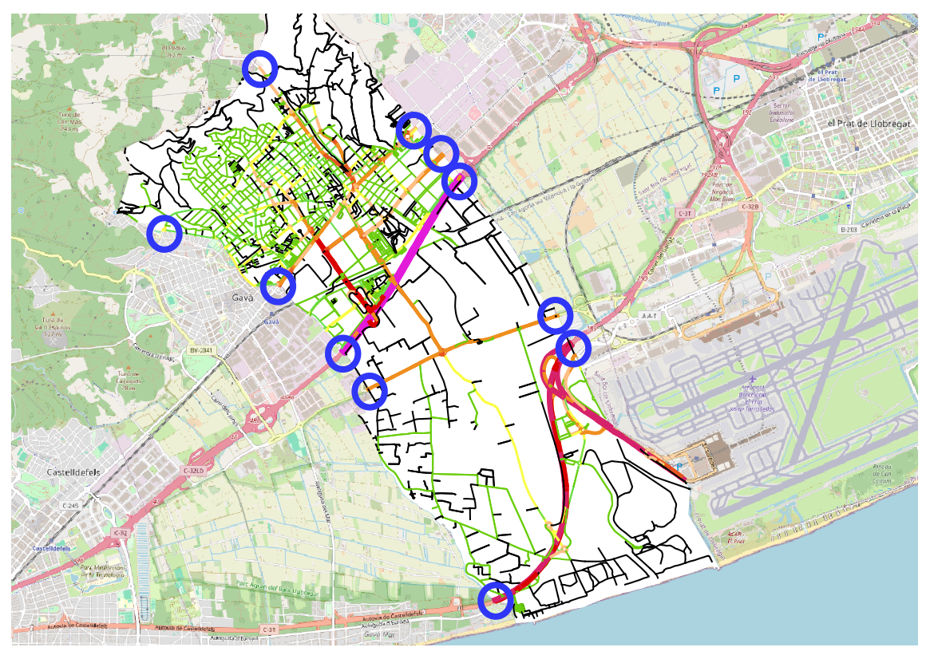

A la hora de estimar los aforos por puntos de entrada y de salida, es importante intentar diferenciar el tráfico de tránsito, que pasa por Viladecans (de camino entre Barcelona y Casteldefells, por ejemplo) de los trayectos que tienen por destino el municipio. Es particularmente importante por las C32 y C31. Se consideran como referencias de entrada los aforos de las vías de acceso a la ciudad desde las autopistas, y como referencia de salida los aforos de las vías de entrada en las autopistas desde la ciudad.

Los flujos de transito se generarán por separado (ver parte ajustes).

Los valores observados en estos puntos, según la capa de intensidades son:

Entradas:

|  |  |  |  |  |
| --- | --- | --- | --- | --- |
| **Carretera** | **ID Edge** | **Aforo** | **sentido** | **%** |
| C-245 Sur | 20026049 | 4530,50 | in | 7,49% |
| C-245 Norte | -295047829#5 | 5000,00 | in | 8,26% |
| C-32 Sur | decasteldefellsC32 | 8038,00 | in | 13,29% |
| C-32 Norte | debarcelonaC32 | 23127,00 | in | 38,23% |
| C-31 Sur | 216669245 | 2596,00 | in | 4,29% |
| C-31 Norte | 211172103 | 1687,00 | in | 2,79% |
| Avinguda del Segle XXI | 103027509#0 | 7124,00 | in | 11,78% |
| B-204 Norte | -909658961#2 | 3158,50 | in | 5,22% |
| B-204 Sur | 20279595#0 | 3158,50 | in | 5,22% |
| Av. Miguel de Cervantes Saavedra | 567578101#1 | 244,50 | in | 0,40% |
| BV-2003 | -486831903 | 1837,00 | in | 3,04% |
|  |  | 60501,00 | 0 | 100,00% |

Salidas:

|  |  |  |  |  |
| --- | --- | --- | --- | --- |
| **Carretera** | **ID Edge** | **Aforo** | **sentido** | **%** |
| Av. Miguel de Cervantes Saavedra | 1104046992#1 | 244,50 | out | 0,41% |
| BV-2003 | 486831903 | 1837,00 | out | 3,09% |
| C-245 Sur | -E3 | 3020,33 | out | 5,09% |
| C-245 Norte | 295047829#2 | 5000,00 | out | 8,42% |
| C-32 Sur | acasteldefellsC32 | 9801,00 | out | 16,51% |
| C-32 Norte | abarcelonaC32 | 24597,00 | out | 41,43% |
| C-31 Sur | 23094061#5 | 1432,00 | out | 2,41% |
| Avinguda del Segle XXI | 110058621#2 | 8134,00 | out | 13,70% |
| B-204 Sur | -20279595#0 | 2652,00 | out | 4,47% |
| B-204 Norte | 909658961#2 | 2652,00 | out | 4,47% |
|  |  | 59369,83 | 0 | 100,00% |

Importante destacar que estos valores valen más para dar pesos proporcionados a las entradas y salidas. Es claro que, sumando los resultados, se obtiene un total superior a los datos del MITMA. Se entiende que Viladecans es una parte de un tejido urbano muy conectado y que muchos salen de las autopistas en Viladecans para ir finalmente en Gava o Sant Boi. Tampoco es posible intuir el volumen de tránsito para todos los ejes.

En formato del archivo de estadística:

    <cityGates>

        <entrance edge="1104046992#1" incoming="0" outgoing="0.41" pos="127"/>

        <entrance edge="486831903" incoming="0" outgoing="3.09" pos="600"/>

        <entrance edge="E3" incoming="0" outgoing="5.09" pos="140"/>

        <entrance edge="295047829#2" incoming="0" outgoing="8.42" pos="225"/>

        <entrance edge="acasteldefellsC32" incoming="0" outgoing="16.51" pos="120"/>

        <entrance edge="abarcelonaC32" incoming="0" outgoing="41.43" pos="206"/>

        <entrance edge="23094061#5" incoming="0" outgoing="2.41" pos="33"/>

        <entrance edge="110058621#2" incoming="0" outgoing="13.7" pos="160"/>

        <entrance edge="-20279595#0" incoming="0" outgoing="4.47" pos="547"/>

        <entrance edge="909658961#2" incoming="0" outgoing="4.47" pos="117"/>

        <entrance edge="567578101#1" incoming="0.4" outgoing="0" pos="0"/>

        <entrance edge="-486831903" incoming="3.04" outgoing="0" pos="0"/>

        <entrance edge="20026049" incoming="7.49" outgoing="0" pos="0"/>

        <entrance edge="-295047829#5" incoming="8.26" outgoing="0" pos="0"/>

        <entrance edge="decasteldefellsC32" incoming="13.29" outgoing="0" pos="0"/>

        <entrance edge="debarcelonaC32" incoming="38.23" outgoing="0" pos="0"/>

        <entrance edge="216669245" incoming="4.29" outgoing="0" pos="0"/>

        <entrance edge="211172103" incoming="2.79" outgoing="0" pos="0"/>

        <entrance edge="103027509#0" incoming="11.78" outgoing="0" pos="0"/>

        <entrance edge="-909658961#2" incoming="5.22" outgoing="0" pos="0"/>

        <entrance edge="20279595#0" incoming="5.22" outgoing="0" pos="0"/>

    </cityGates>

### Sección <schools>

Los niños no van a trabajar, pero sí a la escuela. El tráfico que generan estos centros está directamente relacionado con el número de alumnos y las edades de éstos. El formato XML en el que se incorporan estos datos al archivo de estadística es el siguiente:

<schools>

<school edge="123abc" pos="23.0" beginAge="12" endAge="18" capacity="400" opening="32400" closing="64800" />

...

</schools>

Los atributos de la entidad <school> son:

* **edge**: identificador del objeto <edge> donde se encuentra ubicado el centro escolar
* **pos**: posición exacta del centro en la calle, en metros. Será un valor entre 0 y la longitud de la calle
* **beginAge**: edad de los alumnos más jóvenes que admite
* **endAge**: edad a partir de la cual ya no se admiten los alumnos (por lo tanto, los alumnos aceptados deben tener una edad menor a este número)
* **capacity**: máximo número de alumnos aceptados
* **opening**: hora de apertura del centro
* **closing**: hora de cierre

Se han ubicado las 18 escuelas de Viladecans y exportado gracias a la herramienta overpass - Turbo en formato shp. Unas son representadas por puntos y otras por polígonos.

Cada escuela tiene que tener un solo eje que la define (objeto <edge>). En QGIS, se utiliza la herramienta “unir atributo por proximidad”, con la capa de escuela y la capa de los ejes de Viladecans como entrada. De manera preliminar, se puede dividir la longitud de cada edge por 2, y obtener el punto medio. Por defecto, se determinará la posición de cada escuela en este punto.

Al ejecutar, cada escuela tendrá un atributo edge y un atributo posición. Ahora se puede pasar la información a XML con un script de Python similar a lo utilizados precedentemente.

Así se puede determinar de manera automática un edge por escuela.

Otras informaciones se pueden rellenar por cada escuela: las edades, los horarios, cuántos niños… Por este proyecto, el acceso a datos precisas es complicado. Salvo si se encuentra datos, se ha decidido dar un valor medio por las escuelas: en general, 400 alumnos, de las 9 a las 17.

### Sección <busStations> i sección <busLines>

La sintaxis propuesta por el script activitygen es muy diferente de los datos obtenidos de openStreetmap por los transportes públicos. Por una ciudad del tamaño de Viladecans, contando más de 15 líneas de buses diferentes y más de 100 paradas de bus diferentes, resuelta complicado crear un formulario. Además, el beneficio seria leve, dado que no activitygen sirve principalmente a representar un tráfico al interior de un municipio. Parece que, en el caso de Viladecans, los transportes públicos se usan principalmente para salir del municipio.

## Ajustes:

Los ajustes son necesarios dado los límites de la herramienta activityGen. El objetivo era generar un tráfico razonable. Sin embargo, como lo demuestra la figura 3.1, faltan muchos vehículos para acercarse a la realidad del tráfico de Viladecans.

Figura 3.1. Comparación entre los aforos del modelo y las medias observadas en Viladecans

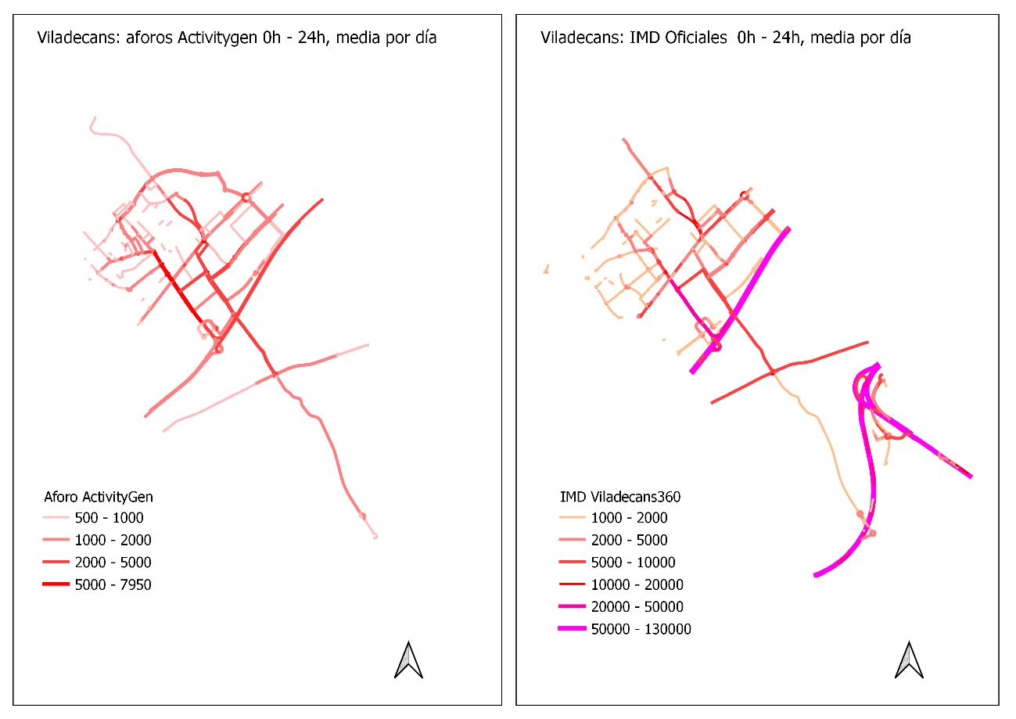

Los principales flujos que faltan son flujos de tránsito.

### Lista de los flujos añadidos

#### Autopistas:

C-32 ambos sentidos: 130000 vehículos / día observados

200 vehículos / hora de las 00h00 a 24h00

2000 vehículos / hora de las 6h00 a las 21h00

10000 vehículos / hora de las 7h00 a las 10h00

7500 vehículos / hora de las 15h00 a las 21h00

C-31 Barcelona > aeropuerto / aeropuerto > Barcelona: 50000 – 60000 vehículos / día observados

500 vehículos / hora de las 00h00 a 24h00

5000 vehículos / hora de las 6h00 a las 21h00

C-31 Barcelona > Castelldefels: 50000 – 55000 vehículos / día

300 vehículos / hora de las 00h00 a 24h00

3000 vehículos / hora de las 6h00 a las 21h00

C-31 Castelldefels > Barcelona: 40000 – 45000 vehículos / día observados

200 vehículos / hora de las 00h00 a 24h00

2500 vehículos / hora de las 6h00 a las 21h00

El Car Following Model de los coches añadido impone límites a la hora de añadir flujos muy densos [5]. Por defecto, los vehículos salen únicamente por el carril de la derecha. El tamaño del coche, la velocidad entrando en la red y la distancia mínima entre 2 coches limita por defecto el flujo a 750 vehículos / hora. Lejos del objetivo de 10000 / hora a hora punta.

Para optimizar, se puede añadir por dichos flujos la definición siguiente:

<vehicle departSpeed="max" departPos="last" departLane="best" ../>

Permite un flujo de aproximadamente 2500 vehículos / hora.

#### Otras carreteras:

B-204 > B-210 – B-210 > B-204

Las cifras del modelo indican entre 1500 y 2000 vehículos al día, mientras la realidad está alrededor de los 7000.

50 vehículos / hora, por ambos sentidos, de las 00h00 a 24h00

50 vehículos / hora, por ambos sentidos, de las 7h00 a las 10h00

75 vehículos / hora, por ambos sentidos, de las 15h00 a las 21h00

C-245, avinguda del segle, carretera de Sant Climent son globalmente deficitarias.

Se añade flujos sobre todo en horario punta: como el activitygen genera menos tráfico por las tardes, se insistirá en esta franja horaria.

carretera de Sant Climent > avinguda del segle:

75 vehículos / hora, por ambos sentidos, de las 15h00 a las 21h00

Avinguda del segle > carretera de Sant Climent:

75 vehículos / hora, por ambos sentidos, de las 15h00 a las 21h00

C-245 Sur > Avinguda del segle

100 vehículos / hora, por ambos sentidos, de las 15h00 a las 21h00

Avinguda del segle > C-245 Sur

100 vehículos / hora, por ambos sentidos, de las 15h00 a las 21h00

C-245 Sur > C-245 Norte / C-245 Norte > C245 Sur

150 vehículos / hora, por ambos sentidos, de las 15h00 a las 21h00

### Resultados

Figura 3.2. Comparación entre los aforos del modelo con el activitygen y los ajustes y las medias observadas en Viladecans

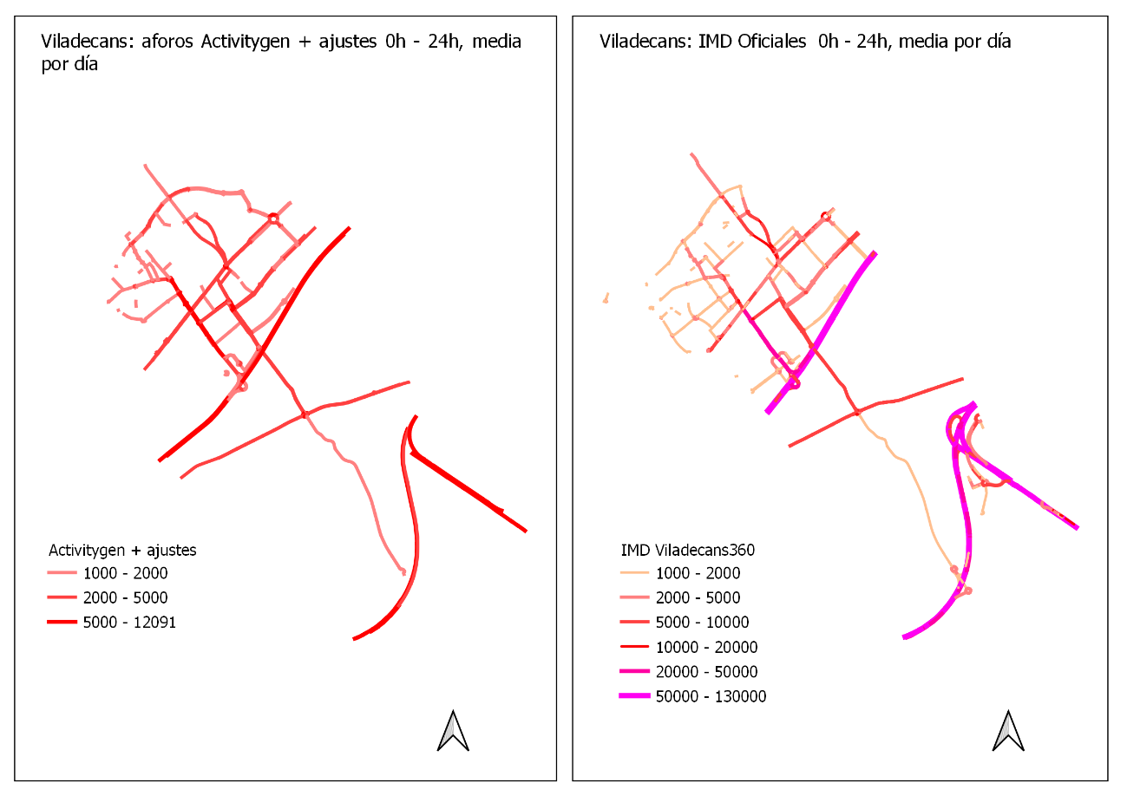

Los ejes con más de 1000 vehículos / día están representados.

Figura 3.2. Comparación entre los aforos del modelo con el activitygen y los ajustes y las medias observadas en Viladecans

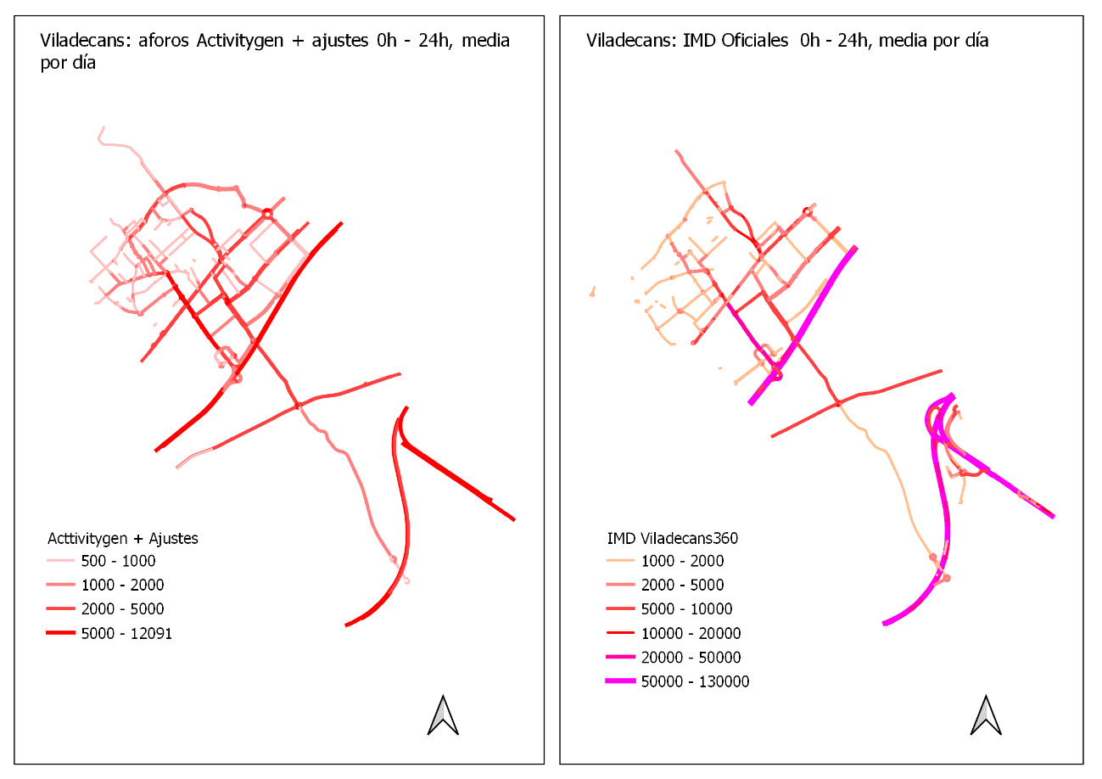

Los ejes con más de 500 vehículos / día están representados.

Importante destacar que los datos oficiales (IMD) están frecuentemente representados por una sola línea, mientras las carreteras están representadas por un eje por sentido de circulación en el modelo.

Una carretera de doble sentido de circulación, con 1000 a 2000 vehículos al día en la realidad estará representada por dos ejes en la simulación. Estos dos ejes tendrán 500 a 1000 vehículos al día.

Para obtener resultados más rápidos, se han quitado los flujos correspondiendo a las autopistas en la simulación. Por este motivo, el aforo máximo es 12100 vehículos / día.

## Tipos de vehículos representados:

Se ha decidido matizar la flota de los vehículos de varios tipos:

Se diferenciará un grupo de motocicletas y 7 tipos de coches. La diferencia principal entre estos coches puede ser la categoría de emisión, el tamaño o el tipo de recogido efectuado.

    <vType id="Contaminante_EN2" emissionClass="HBEFA4/PC_petrol_Euro-2" color="black"/>

<vType id="Elec" vClass="evehicle" color="green"/>

    <vType id="SUV" vClass="hov" guiShape="passenger/van" color="0,128,128"/>

    <vType id="delivery" vClass="delivery" color="white"/>

    <vType id="hibri_EN6" emissionClass="HBEFA3/PC_D_EU6" color="0,255,76"/>

    <vType id="moto" vClass="moped"/>

SUMO genera un tipo de coche por defecto:

DEFAULT_VEHTYPE: corresponde al vehículo por defecto de SUMO. Su descripción se encuentra en el enlace siguiente: <https://sumo.dlr.de/docs/Definition_of_Vehicles%2C_Vehicle_Types%2C_and_Routes.html#available_vtype_attributes>

En el GDV, este tipo de vehículo es de color amarillo: 



https://sumo.dlr.de/docs/Models/Emissions/HBEFA3-based.html

## 

## Referencias

|  |  |
| --- | --- |
| [1] | SUMO. [En línia]. Available: https://sumo.dlr.de/docs/Demand/Activity-based_Demand_Generation.html. |
| [2] | «Instituto de Estadística de Cataluña,» [En línia]. Available: https://www.idescat.cat/emex/?id=083015&lang=es#:~:text=Viladecans%20C%C3%B3digo%20083015%20Comarca,Baix%20Llobregat%20Poblaci%C3%B3n%20%282023%29%2066.615. |
| [3] | ATM, «Enquesta de Mobilitat Quotidiana (EMQ) - La mobilitat a les grans ciutats,» 2006. [En línia]. Available: https://www.atm.cat/documents/20121/64971/06_14_VILADECANS.pdf.  Informe del RACC, https://www.elperiodico.com/es/barcelona/20240222/informe-racc-usuarios-transporte-publico-interurbano-pierden-10-minutos-respecto-coche-entrada-barcelona-98496271 |

[5] https://sumo.dlr.de/docs/Simulation/RoadCapacity.html#further_headway_effects

**Título:**

**CONSER02023017OP**

Benchmarking internacional de Gemelos Digitales Urbanos con enfoque a la movilidad

Junio, 2024

Licencia de Creative Commons